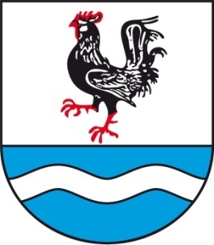
                - SOBÍŇOVSKÉ
                - NOVINKY

___________________________________________________________________________
číslo 4 ročník 17 12/2015

Slovo starosty

Vážení spoluobčané, milí čtenáři
Blíží se konec roku 2015 a proto je na čase jej alespoň v krátkosti zhodnotit. V současnosti je v naší obci trvale přihlášených 705 obyvatel; devět dětí se narodilo, ale bohužel nás opustilo také devět spoluobčanů. Do Sobíňova se přistěhovalo 22 obyvatel a to nejen do nových domů, které vyrostly za bytovkou a na sadě, ale postupně se daří obydlovat i starší stavení.
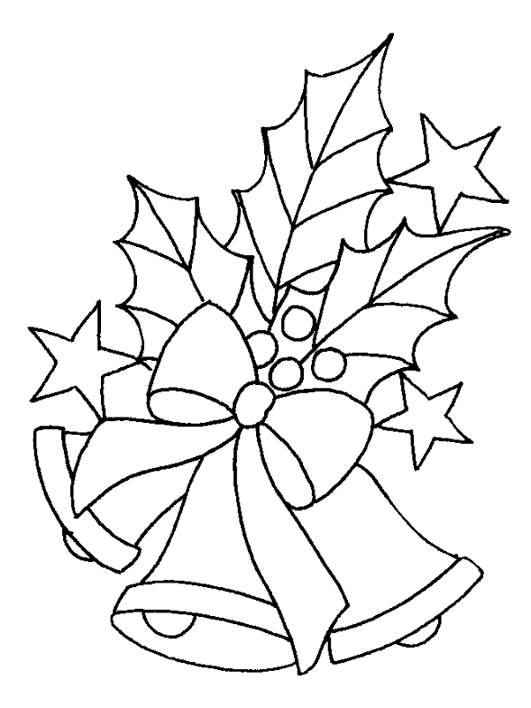
Neříkám, že je tady u nás vše dokonalé, ale domnívám se, že máme hodně toho, čím se můžeme pochlubit. Jsou to fungující spolky, jako je TJ Sokol, hasiči a myslivci. Spousta volnočasových aktivit, koncerty, vystoupení, knihovna, řada kroužků, tvořivé dílny, fotbal, hasičský sport, tenis a další. V současné době se snažíme postupně zlepšovat zázemí pro tyto činnosti. Je zadán projekt na přestavbu hasičské zbrojnice z bývalé garáže ve Vzoru, kterou obec zakoupila v letošním roce. Dále se povedlo po mnoha letech najít místo pro hasičské cvičiště, které bylo na podzim nově zatravněno, a kde byly provedeny terénní úpravy. I zde na nás čeká ještě hodně práce. Vybudovat odpovídající zázemí pro trénování nejen mladých hasičů, ale i pro pořádání soutěží a různých kulturních akcí. Budeme se snažit podpořit projekt na přestavbu kabin na fotbalovém hřišti a v co nejbližší době celou akci zrealizovat. Dokončujeme projekt na rekonstrukci víceúčelového hřiště. Letos se nám povedlo, díky dotaci z OPŽP, pořídit novou svozovou techniku na bioodpad.
V krajské soutěži nazvané My třídíme nejlépe 2015 jsme obsadili krásné 9. místo ze 132 obcí v kategorii 501 až 2000 obyvatel. Za toto umístění patří velký dík vám všem, kterým není jedno, kde odpad z domácností končí, ale poctivě jej třídí.
Teď už se všichni těšíme na Vánoce a přemýšlíme o tom, co bude dál. Ke všemu, co nás v roce 2016 čeká, vám přeji pevné zdraví, pevné nervy, spokojenost, trochu štěstí a samé úspěšné kroky. Prožijte svátky podle svých představ a pamatujte, že Sobíňov je naší společnou obcí, která bude vypadat, tak jak se k ní budeme chovat.

Miloš Starý

-1-
Zastupitelstvo obce
Zasedání zastupitelstva obce 7. 10. 2015

K bodu 1) Kontrola usnesení z minulého zastupitelstva
- Nebyly uloženy žádné úkoly

K bodu 2) Prodej pozemků 80/33 a 80/31
- Zastupitelstvo obce Sobíňov schvaluje záměr převodu majetku č. 8/2015 K. Koubovi. Předmětem prodeje jsou pozemky p. č. 80/33 – ostatní plocha o výměře 25 m² a p. č. 80/31 – ostatní plocha o výměře 2 m² za cenu 20,- Kč/m².
PRO 6 PROTI 0 ZDRŽEL SE 0

K bodu 3) Prodej pozemku 76/2
- Zastupitelstvo obce Sobíňov schvaluje záměr převodu majetku č. 6/2015 B. Ehrmanovi. Předmětem prodeje je pozemek p. č. 76/2 – zastavená plocha a nádvoří o výměře 22 m² za cenu 20,- Kč/m².
PRO 6 PROTI 0 ZDRŽEL SE 0

K bodu 4) Prodej pozemků 80/34 a 80/35
- Zastupitelstvo obce Sobíňov schvaluje záměr převodu majetku č. 7/2015 manželům Tichým pod podmínkou odprodeje pozemku p. č. 78/2 – ostatní plocha o výměře 1 m² za cenu 20,- Kč/m² do vlastnictví obce. Předmětem prodeje jsou pozemky p. č. 80/34 – ostatní plocha o výměře 110 m² a p. č. 80/35 – ostatní plocha o výměře 6 m² za cenu 20,- Kč/m².
PRO 6 PROTI 0 ZDRŽEL SE 0

K bodu 5) Rozpočtová opatření č. 5 a 6
- Zastupitelstvo obce Sobíňov schvaluje rozpočtová opatření č. 5 a 6.
PRO 6 PROTI 0 ZDRŽEL SE 0

K bodu 6) Různé
- Předpis rozpočtových změn
Zastupitelstvo pověřuje starostu obce prováděním rozpočtových změn v plném rozsahu a ukládá tyto rozpočtové změny předkládat na nejbližším zastupitelstvu ke schválení. V případě vznesených připomínek je starosta povinen sjednat nápravu a předložit ke kontrole na dalším zasedání zastupitelstva obce.
PRO 6 PROTI 0 ZDRŽEL SE 0

- Starosta informoval:
- o možnostech zasílání SMS v krizových situacích
- o požadavcích obce při změně územního plánu
- o zasedáních MAS ve Svratce a Jamách
- o možnostech dotací v příštích letech
- o provedené kontrole kanalizace
- Starosta pozval přítomné na výlov rybníka Zahájský

- RNDr. Petrlíková informovala o připravované výstavě

-2-

Zasedání zastupitelstva obce 11. 11. 2015

K bodu 1) Kontrola usnesení z minulého zastupitelstva
- Nebyly uloženy žádné úkoly

K bodu 2) Návrh rozpočtu obce na rok 2016 a výhled na roky 2017 a 2018
- Starosta předložil zastupitelstvu návrh rozpočtu obce na rok 2016 a rozpočtový výhled na roky 2017 – 2018. Rozpočet bude vyvěšen na úřední desce a bude schválen v prosinci.

K bodu 3) Stanovení měsíční odměny pro místostarostu
- Starosta navrhl ponechat odměnu ve výši 3.500,- Kč.
Zastupitelstvo obce Sobíňov v souladu s § 72 a § 84 odst. 2 písm. n) zákona o obcích stanoví odměnu za výkon funkce místostarosty jako neuvolněného člena zastupitelstva obce ve výši 3.500,- Kč měsíčně.
PRO 7 PROTI 0 ZDRŽEL SE 0

K bodu 4) Volba inventarizační komise
- Starosta navrhl na funkci předsedy inventarizační komise pana Vratislava Vorala a členy inventarizační komise Ing. Daniela Říčana, Marka Ondráčka a Vlastu Málkovou. Jiný návrh nebyl podán.
Zastupitelstvo obce Sobíňov volí předsedou inventarizační komise pana Vratislava Vorala a členy inventarizační komise Ing. Daniela Říčana, Marka Ondráčka a Vlastu Málkovou.
PRO 7 PROTI 0 ZDRŽEL SE 0

K bodu 5) Různé
- Schválení rozpočtu ZŠ a MŠ Sobíňov na rok 2016
Starosta předložil rozpočet ZŠ a MŠ Sobíňov na rok 2016.
Zastupitelstvo obce Sobíňov schvaluje rozpočet ZŠ a MŠ Sobíňov včetně závazných ukazatelů.
PRO 7 PROTI 0 ZDRŽEL SE 0
- Schválení smlouvy se spol. IPI s.r.o. Žďár nad Sázavou
Zastupitelstvo obce Sobíňov schvaluje podání žádosti u Státního fondu dopravní infrastruktury na podporu realizace akce „Bezpečné a bezbariérové chodníky v Sobíňově“ a pověřuje starostu k podpisu smlouvy na zpracování žádosti o dotaci u spol. IPI s.r.o. Žďár nad Sázavou dle cenové nabídky – zpracování žádosti 14.000,- Kč bez DPH, organizace a realizace výběrového řízení 17.000,- Kč bez DPH, závěrečné vyúčtování akce 16.000,- Kč bez DPH.
PRO 7 PROTI 0 ZDRŽEL SE 0

- Žádost o příspěvek FOKUS

Zastupitelstvo obce Sobíňov schvaluje na návrh starosty příspěvek společnosti FOKUS vysočina ve výši 5.000,- Kč.
PRO 7 PROTI 0 ZDRŽEL se 0

-3-
- Starosta informoval :
- o dotaci na opravu a údržbu místních komunikací
- o provedených opravách cest na Zvolanově a v Sopotech
- o pozemkových úpravách
- o posezení se seniory 21. 11. 2015
- o zahájení adventu u školy 28. 11. 2015
- o Svatomartinském dnu v Sopotech 17. 11. 2015
- o záměru vypracovat studii na celkovou úpravu parku u hřbitova

- PhDr. Krčová - pozvala přítomné na výstavu Bez stromečku nejsou Vánoce 17. 12. 2015

-požádala o příspěvek na Hrátky s pamětí
- Mgr. Hradecká upozornila na nepořádek za hroby na hřbitově

Zápis ze zasedání Zastupitelstva 9. 12. 2015.
K bodu 1) Kontrola usnesení z minulého zastupitelstva
- Nebyly uloženy žádné úkoly

K bodu 2) Schválení rozpočtu obce na rok 2016
- Starosta předložil návrh rozpočtu obce Sobíňov na rok 2016 spolu se žádostí TJ Sokol Sobíňov povýšit příspěvek TJ Sokol Sobíňov o 5.000,- Kč. Žádost TJ Sokol Sobíňov byla schválena.
Zastupitelstvo obce Sobíňov schvaluje rozpočet obce na rok 2016.
PRO 7 PROTI 0 ZDRŽEL SE 0

K bodu 3) Schválení nabídky na vypracování studie – hřbitov a okolí
- Starosta předložil nabídku firmy Ateliér list na vypracování studie úpravy prostranství v okolí hřbitovů.
Zastupitelstvo obce Sobíňov schvaluje nabídku firmy Ateliér list na vypracování studie úpravy prostranství okolí hřbitovů.
PRO 7 PROTI 0 ZDRŽEL SE 0

K bodu 4) Různé
- Rozpočtová opatření č. 7
Zastupitelstvo obce Sobíňov schvaluje rozpočtová opatření č. 7
PRO 7 PROTI 0 ZDRŽEL SE 0

- Záměr o převodu majetku č. 9/2015
Zastupitelstvo obce Sobíňov schvaluje záměr převodu majetku č. 9/2015 paní Evě Střípkové.
Předmětem prodeje je pozemek p. č. 845/21 – ostatní plocha o výměře 131 m² a p. č. 845/22 – ostatní plocha o výměře 11 m² za cenu 20,- Kč/m².
PRO 7 PROTI 0 ZDRŽEL SE 0

-4-
- Žádost i příspěvek Svaz tělesně postižených Chotěboř
Zastupitelstvo obce Sobíňov schvaluje příspěvek 1.000,- Kč pro Svaz tělesně postižených Chotěboř.
PRO 7 PROTI 0 ZDRŽEL SE 0

- Starosta informoval:
- v soutěži „My třídíme nejlépe“ obsadila obec Sobíňov 9. místo ze 132 obcí
- byly dodány kontejnery na třídění odpadů
- byl pořízen nový regál do knihovny
- Vánoční koncert v kostele 11. 12. 2015
- Výstava „Bez stromečku nejsou Vánoce“ od 17. 12. do 23. 12. 2015 na obecním úřadě
- Zpívání u stromečku 24. 12. 2015 ve 22:00 hod.

Příští zasedání Zastupitelstva obce Sobíňov bude ve středu 20. 1. 2016 od 18:00 hod.

Jízdní řády
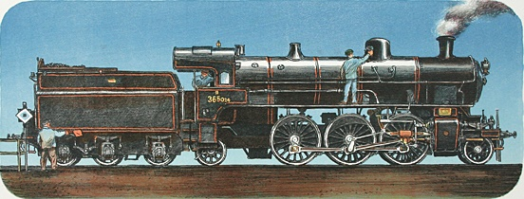
V neděli 13. prosince 2015 vešla v platnost změna jízdních řádů (autobus i vlak). V tištěné podobě jsou k dostání na obecním úřadě.

Zajímavost z historie:
Páni z Markvartic proti upálení Mistra Jana Husa
Dne 2. září 1415 vznikl tzv. Stížný list proti upálení Mistra Jana Husa. Šlo o listinu, kterou celkem v osmi vyhotoveních pečetilo více než 400 českých a moravských šlechticů. Ti nejenže protestovali proti kostnickému rozhodnutí o kazatelově smrti, ale také Husovo učení obhajovali a přihlásili se k němu. Neznamená to ale, že v budoucnu souhlasili s husitským hnutím. Na koncilu byl list předložen koncem roku 1415. Dodnes se dochoval jediný exemplář obsahující 99 (z původních 100) pečetí. Uložen je ve skotském Edinburghu a jeho přesná kopie je v majetku Národního archivu v Praze.

-5-
Valná část signatářů jediného pozůstalého listu pocházela z havlíčkobrodského regionu. Konkrétně dvě jména jsou pro nás obzvláště zajímavá – Stibor z Markvartic a Jan z Markvartic. Je jisté, že jde o Markvartice u Sobíňova, vzniklé před rokem 1242 v souvislosti s ostrahou Libické cesty. Již roku 1257 se zde uvádí jako majitel jistý Beneda z Markvartic. Po markvartickém středověkém sídle však dodnes nemáme sebemenší stopy. Totéž platí i o obou pečetitelích významného protestu, potomcích Benedy. Jan je sice podepsán i jinde (1412), Stibor je znám jen ze Stížného listu. Právě roku 1415 je to též naposledy, kdy se o zemanech z Markvartic vůbec mluví.
Rodová pečeť Markvartických obsahuje štít s kohoutem hledícím buď vlevo, nebo jindy vpravo.

Michal Kamp, Aleš Knápek
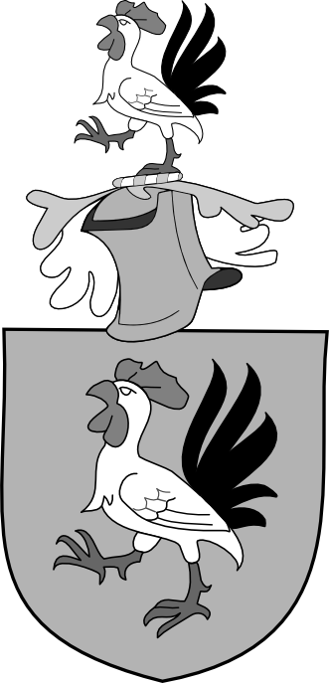

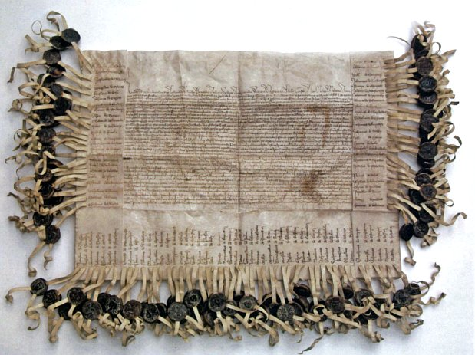

Kopie Stížného listu uložená v Národním archivu

Erb pánů z Markvartic

Z naší školy

Výzdoba ve škole
…skoro celé tři měsíce jsme měli díky paní učitelce Voráčkové ve škole nového maskota. Byl umístěný ve vestibulu školy a bylo nám tu s ním dobře ☺
-6-
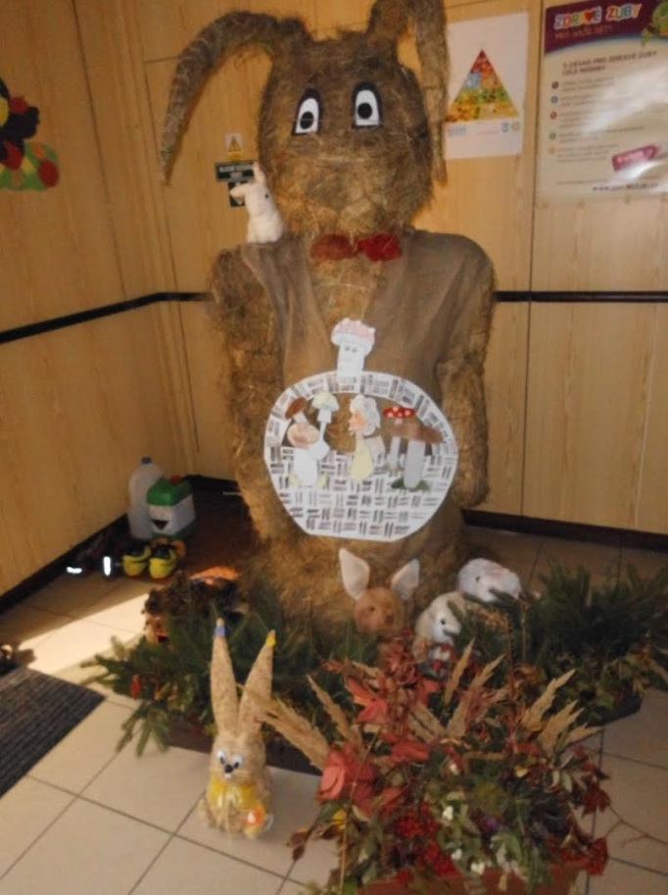
…už je to skoro tři týdny, co k naší škole přihopkal zajíc.
Tenhle zajíc, co přihopkal k nám, je určitě tím největším svého druhu. Vždyť on je velký jako naše paní ředitelka a ta je hodně vysoká. Zaječí fešák slyší na jméno Ušák, protože takovému velkému zajícovi se prostě ani Ušáček říct nedá.
Hned jsem si všimla, že je dobře vychovaný a to podle toho, že věděl, že na návštěvu se sluší něco přinést s sebou. Takový zajíc žádné peníze nemá a tak to pro něho asi bylo těžké. Nevíme kde, ale sehnal si košík a přinesl v něm pár hub. I tak si s tím musel dát práci, protože houby letos nerostou na každém rohu.
Aby se necítil sám, dali jsme mu místo u vchodu po levé straně. Poprosila jsem děti, aby mu přinesly něco, co připomíná les nebo plyšovou hračku zajíčka, aby si měl s kým povídat, až se škola odpoledne zamkne. Podpořit ho přišlo několik plyšových zajíců a pak také třeba víly. Ty si přinesly s sebou celé vílí chaloupky. Je jasné, že víla se prostě někam musí na noc schovat.
Kdo by chtěl našeho zaječího obra vidět, ať neváhá. Bude u nás k vidění už jen posledních 14 dní a pak se zase vrátí tam, odkud přišel. Chceme věřit, že ho po návratu domů ta zima příliš nezaskočí.
Mgr. L. Voráčková
učitelka II. třídy

Brzy budou Vánoce
Nastal poslední měsíc v tomto roce a blíží se nejkrásnější svátky pro mnohé z nás. Na Štědrý den budou dětem zářit oči překvapením a radostí, jejich smích nás pohladí po duši. I v mateřské škole se děti těší, co jim Ježíšek pod stromeček nadělí. Nejprve nás ale navštíví Mikuláš s andělem a s čerty.
Ve stejný den proběhne v odpoledních hodinách na místním hřišti celorepubliková akce Vypouštění balónků s přáním Ježíškovi. Přijede k nám divadlo Čabík a uskuteční se vánoční besídka nejen pro rodiče, na které děti předvedou básně a písně, které se naučily. To vše nás čeká v prosinci. V listopadu jsme stihli také spoustu akcí. Dětem byl vyšetřen zrak specialistkou na screening očí. Přijelo divadlo Čabík s programem Cesta kolem světa.
-7-
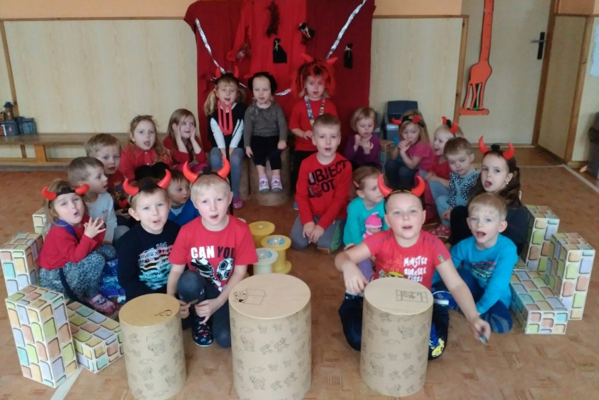
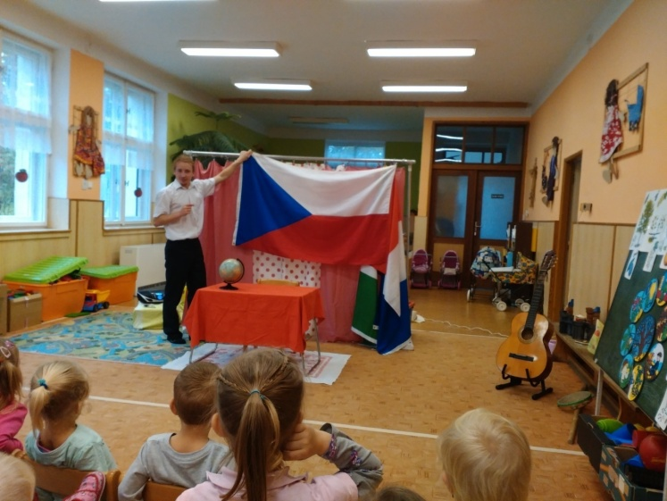
Děti byly v divadle v Havlíčkově Brodě společně s mateřskou školou z Oudoleně. Nejprve na pohádce Popelka a ještě na pohádce Kmotra Liška. I v mateřské škole proběhla Noc duchů. Přihlásily se čtyři odvážné děti, které si po společném průvodu a večeři prošly v základní škole stezku odvahy a poté se uložily k nočnímu spánku v mateřské škole.
Za celou mateřskou školu vám přeji krásné a klidné prožití vánočních svátků. Hodně štěstí, lásky a především zdraví v celém novém roce 2016.
Daniela Zvolánková, DiS.
vedoucí učitelka MŠ

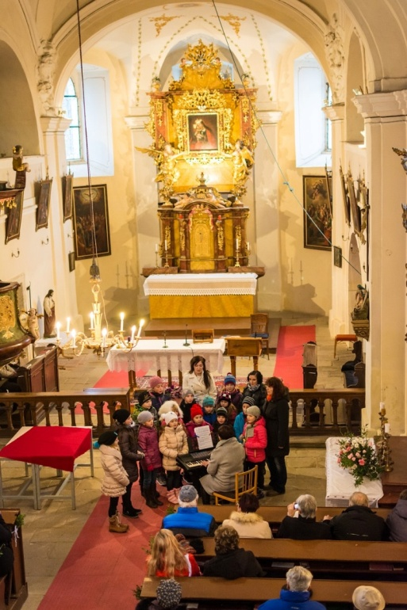
I ve škole se již připravujeme na příchod nejkrásnějších svátků v roce – Vánoc.
Nasvědčují tomu i akce, které se již uskutečnily nebo které ještě chystáme. Mezi již uskutečněné a velmi povedené můžeme započítat i letošní zahájení Adventu tady u nás ve škole. Akce se konala v sobotu 28. listopadu a začala koncertem našich žáků v kostele. Koncert byl povedený a děti i pedagogové si vysloužili právem velký potlesk. Pak se všichni přesunuli do tělocvičny školy, kde začaly vánoční mini trhy. Zakoupit jsme si mohli vánoční cukroví, vánoční ozdoby a adventní věnce, přírodní kosmetiku, med a medovinu a další věci.

-8-
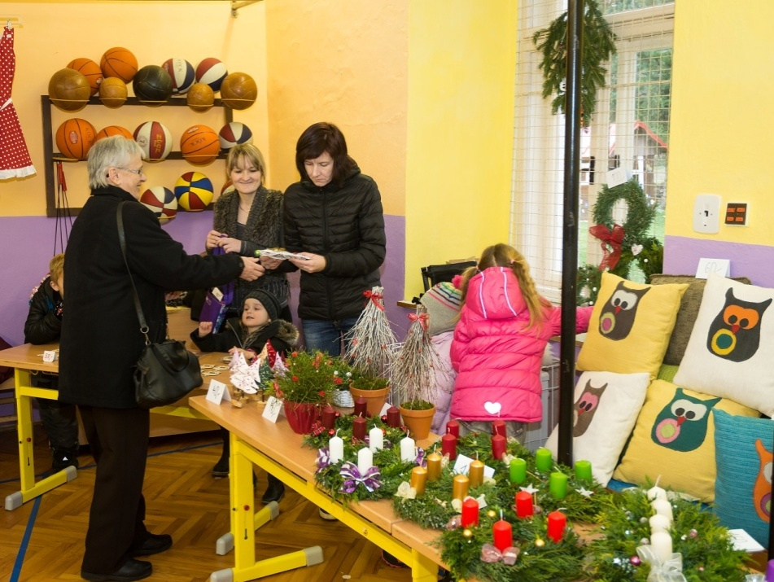
Před školou jsme se pak mohli „posilnit“ grilovanou klobásou a zahřát svařeným vínem, punčem nebo medovinou.

Celá tato akce byla velmi vydařená a já bych ráda poděkovala všem rodičům, kteří se podíleli na přípravách, zaměstnancům školy, všem dalším občanům, panu starostovi a zaměstnancům obce.

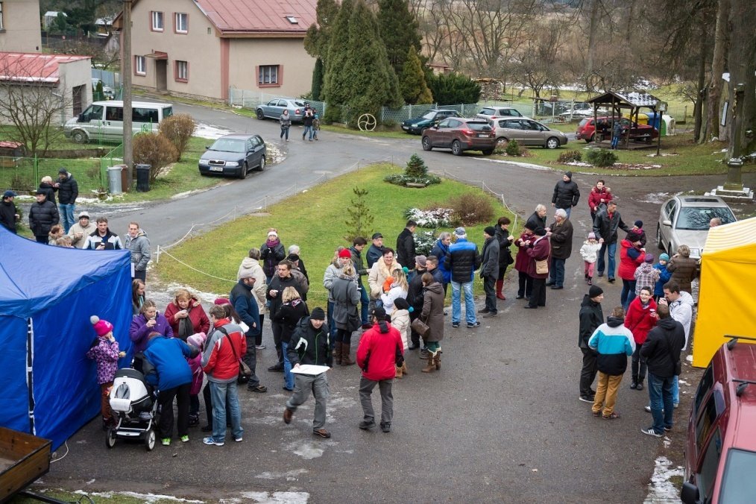

Do Vánoc nás ještě čeká návštěva Mikuláše a jeho pomocníků a vypouštění balónků s přáním Ježíškovi (obě akce v pátek 4. 12.), divadlo v Chotěboři s Vánoční pohádkou (11. 12.), návštěva výstavy na OÚ – Bez stromečku nejsou Vánoce a vánoční projekt u nás ve škole, kdy si zazpíváme koledy, napečeme cukroví a nadělíme dárky.
A pak už nám bude zbývat odebrat se domů a čekat na Ježíška.

-9-
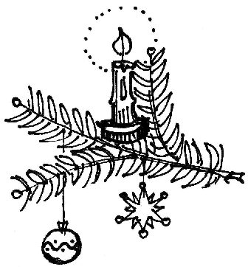
 Já bych chtěla všem zaměstnancům naší školy, ale i všem dětem a rodičům a spoluobčanům popřát Vánoce plné klidu a pohody a hlavně plné zdraví…
Mgr. Jana Málková
ředitelka školy

Hasičské aktuality
Myslím, že se s blížícím se koncem sezóny máme čím pochlubit: zúčastnili jsme se několika závodů a samozřejmě i nadále nezahálíme a minimálně jednou týdně trénujeme.
Hned po skončení prázdnin jsme byli připraveni na poslední kolo Havlíčkobrodského turné, tentokrát ve Ždírci nad Doubravou. Byl to poslední závod z celkových pěti a po konečných výsledcích všech kol už víme, že družstvo starších A obsadilo 11. místo, druhé družstvo starších zaujalo 31. místo a družstvo mladších dosáhlo na 27. místo. Když si spočítám, že pokaždé se zúčastnilo okolo 65 družstev, je to opravdu krásný výsledek všech našich bojovníků.
S družstvy starších, mladších a poprvé i s dvěma družstvy dorostenců jsme 3. října 2015 absolvovali branný závod hry Plamen. Počasí nebylo zrovna na opalování, ale i tak jsme vybojovali krásné umístění. Obě družstva dorostenců skončila na luxusním 2. místě, družstva starších obsadila 2. a 22. místo, mladší 10. místo a nejmenší družstvo skončilo na 34. místě z celkových 58.
Hned po branném závodu odjeli 4. října naši jednotlivci do Hlinska, na všemi známou a oblíbenou Hlineckou šedesátku. Jedná se o závod jednotlivců na 60 metrů s překážkami. Za mladší startovali Veronika Adamcová (38. místo - čas 32,07), Dominika Boráková (33. místo - čas 23,65), Patrik Znášik (52. místo - čas 42,56) a Matyáš Ptáček (21. místo - čas 20,04). Za starší Radek Klusoň (23. místo - čas 16,93), Lucie Fikarová (42. místo - čas 19,31) a Petra Adamcová (5. místo - čas 13,68).
Ve dnech 7. - 8. listopadu nás čekala sportovní hala Otakara Jandery v Praze. Další ročník Memoriálu Marty Habadové jsme si nemohli nechat ujít. První den, 7. 11., nás reprezentovala mladší děvčata zastoupená Veronikou Adamcovou a Katkou Součkovou. Verča obsadila 50. místo a Káťa 93. místo z celkových 171 zúčastněných mladších dívek. Druhý den, 8. 11., byli na řadě starší dívky a chlapci. Náš sbor reprezentovali Radek Klusoň, Petra Adamcová, Míša Titzová, Lucie Fikarová, Hana Dočekalová a Adéla Blažíčková. Celkový počet startujících starších dívek byl 171. Umístění dívek: Petra 12. místo (čas 13,67), Hanka 75. místo (čas 15,67), Adéla 82. Místo (čas 15,86), Lucie 90. místo (čas 16,11) a Míša 143. místo (čas 18,62). Chlapců startovalo celkem 225. Radek se umístil na krásném 101. místě s časem 15,91.
Jednotlivci se připravují i nadále a kdo ví? Možná se rozjedeme i do Ostravy…
A máme tu prosinec… čekají nás dny klidu a odpočinku.

-10-


Všem vám přeji za celý sbor SDH Sobíňov
klidné, šťastné a radostné Vánoce a šťastný Nový rok 2016.

Petra Matalíková

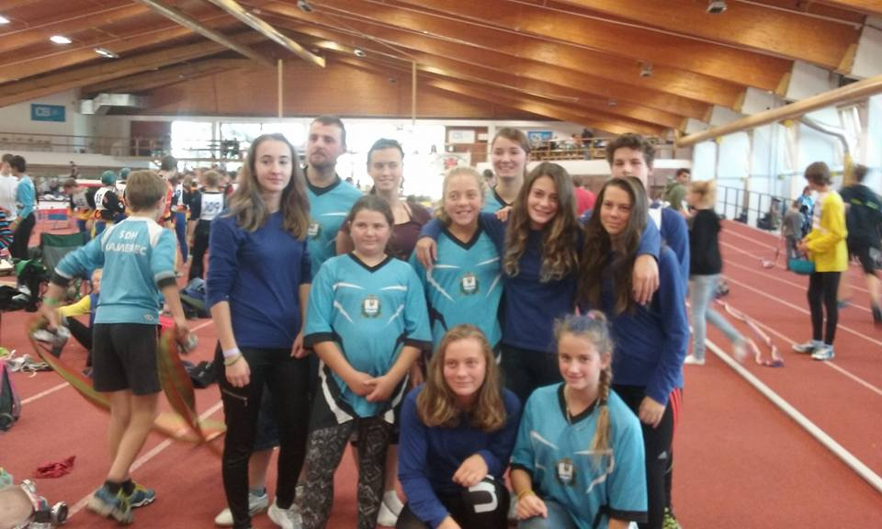
TJ Sokol Sobíňov - shrnutí podzimní části sezóny 2015/2016
Sobíňovští fotbalisté mají za sebou první polovinu soutěžní sezóny 2015/2016, přičemž družstvo dospělých již čtvrtým rokem působí ve III. třídě Havlíčkobrodského okresu a družstvo žáků v okresním přeboru mladších žáků 5+1, ve skupině A.
Mužstvo dospělých

Pro mužstvo dospělých nezačala nová sezóna příliš dobře. V prvním kole totiž Sobíňov doma přivítal mladý C tým Chotěboře a hned na začátek inkasoval šest gólů, o týden později v notně oslabené sestavě jen bezbranek remizoval v Havlíčkově Borové. První výhra tak přišla až ve čtvrtém zápase, kdy Sokol doma porazil Lípu B 4:1. Prostřední část soutěže byla z pohledu výsledků nejhorší, během pěti dalších kol fotbalisté získali pouhé tři body za domácí výhru nad Dolním Městem. Větší bodové zisky spojené s lepším herním projevem tak přišly až v závěru podzimu, kdy Sobíňov zvítězil v Malči a Leštině, doma si poradil se Šlapanovem a o bod ze zápasu proti silnému Keřkovu přišel až gólem těsně před koncem utkání. V posledních čtyřech kolech tedy získal devět bodů z celkových šestnácti.

-11-
V podzimní tabulce patří Sobíňovu hlavně díky povedenému finiši stejně jako loni devátá příčka. Se ziskem šestnácti bodů při pasivním skóre 21:23 má stejný vklad do jarní části jako sedmá Věžnice B a osmá Lípa B. Zajímavostí je to, že loni na tom byl Sobíňov opravdu hodně podobně, na devátém místě měl patnáct bodů při skóre 24:28.

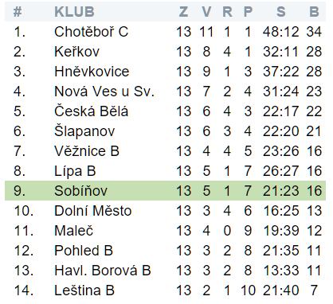
Kanadské bodování hráčů:
1-2. Marek Ondráček- 6 gólů + 1 asistence = 7 bodů
1-2. Daniel Říčan- 4 góly + 3 asistence = 7 bodů
3. Pavel Kafka- 2 góly + 3 asistence = 5 bodů
4-6. Jan Hečko- 3 góly + 1 asistence = 4 body
4-6. Zdeněk Němec- 3 góly + 1 asistence = 4 body
4-6. Tomáš Zrzavý- 2 góly + 2 asistence = 4 body

Všech třináct zápasů odehráli - gólman Petr Veselý, Jan Hečko, Tomáš Štěrba, Michal Vopršal.
Jednou chyběli - Daniel Říčan, Viktor Starý, Tomáš Zrzavý.

Nejvyšší výhry - 5. kolo: Sobíňov 4:1 Lípa B a 13. kolo: Leština B 0:3 Sobíňov.
Nejvyšší prohra- 1. kolo: Sobíňov 2:6 Chotěboř C.

Mužstvo žáků
Žáci začali svou soutěž jako obvykle až na konci letních prázdnin. V těchto kategoriích samozřejmě nejde primárně o výsledky, ale hlavně o to, aby děti fotbal bavil a aby z něj měli radost. Přesto se ale žákovské soutěže hrají na body a jednotlivé týmy mezi sebou soutěží, proto přinášíme i přehled výsledků žákovského týmu.
V prvním kole Sobíňov přivítal hosty z Dlouhé Vsi a v plné sestavě zvítězil jasným rozdílem 19:1. Poté, zejména kvůli absencím některých hráčů, přišly tři porážky v řadě - 1:7 v Jeřišně, 3:4 doma s Libicí a 2:6 v Rozsochatci. V závěru sezóny se hra a docházka všech dětí opět zlepšila a na výsledcích zápasů to bylo znát, ve zbylých čtyřech utkání už totiž žáci neprohráli. Remizovali 3:3 s Věžnicí, 4:4 s Keřkovem, zvítězili v České Bělé 11:2 a s Havlíčkovou Borovou 6:4.

-12-
Podzimní část tak žáci zakončili na šestém místě tabulky při aktivním skóre 49:31.

V týmu se vystřídalo celkem 13 dětí. Všech osm zápasů odehráli Matyáš Ptáček, Michaela Valentová a Petr Horvát.

Střelci: David Vrána - 18x, Erika Horvátová - 16x, Petr Horvát - 9x, Matyáš Ptáček - 3x, Michal Moldavčuk + Martin Stehno + Michaela Valentová - 1x

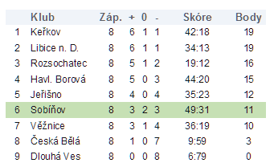

V Sobíňově nás teď čeká dlouhá fotbalová zima a po ní zajímavé jaro. Zatímco tým dospělých bude hrát o udržení III. třídy, družstvo žáků naváže, doufejme, na hezké výsledky a třeba přiláká do svých řad i další nové hráče a hráčky.
Cíle však mají oba týmy společné - hrát takový fotbal, který bude bavit nejen hráče ale i fanoušky…
Závěrem bychom rádi touto formou poděkovali obecnímu úřadu za finanční podporu mládeže a vedení školy za spolupráci s tělovýchovnou jednotou.
Poděkování též patří všem trenérům - ať už pánům Ondráčkovi a Wasserbauerovi u družstva dospělých, či pánům Vepřovskému a Moldavčukovi u družstva dětí. Práce u fotbalu (a to nejen s dětmi) vyžaduje velké nasazení a zabírá spoustu volného času.


Děkujeme i všem dalším spolupracovníkům, kolegům, rodičům a přátelům sobíňovského fotbalu. Všem přejeme příjemné prožití vánočních svátků, štědrého Ježíška a šťastný Nový rok 2016!

Daniel Říčan a Pavel Kafka
TJ Sokol Sobíňov
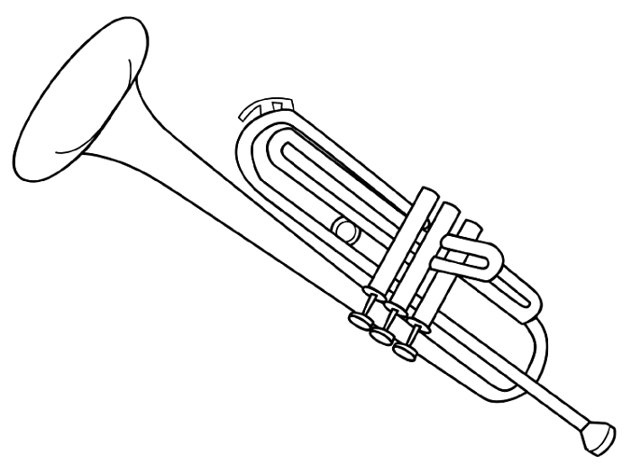
Obec Sobíňov a SDH Sobíňov
vás srdečně zvou na
30. Obecní ples
Dne 12. března 2016 v KD Sobíňov
Hudba: AMIX

-13-

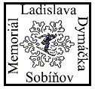

Obec Sobíňov

p o ř á d á

v sobotu 6. února 2016

Lyžařský přejezd a turistický pochod

Z i m n í m P o d o u b r a v í m

MEMORIÁL LADISLAVA DYMÁČKA – 22. ročník

Trasy:

20 km – Sobíňov, Bílek, Libice n/D, Nový Studenec, Sobíňov
15 km – Sobíňov, Dolní Sokolovec, Podmoklany, Sobíňov

Dále si můžete zvolit trasu podle svých představ a fyzických schopností. Do cíle můžete
přijít odkudkoliv.
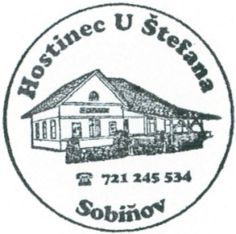
Start: Hostinec U Štefana Sobíňov 7º° – 9⁰⁰ hodin

Cíl: Pro všechny trasy v hostinci U Štefana do 16.00 hodin

Startovné: Dospělí 20,- Kč
Děti do 15 let zdarma

Další informace:

Na startu obdrží každý účastník popis trasy a mapku. Trasy jsou na turistických mapách
Žďárské vrchy 1 : 100 000 a Havlíčkobrodsko 1 : 50 000.
Pochod se koná za každého počasí a každý účastník jde na vlastní nebezpečí.
Děti do 15 let se mohou zúčastnit v doprovodu osoby starší 18 let.
V cíli obdrží každý účastník pamětní list a bude zde připraveno občerstvení. Vaše případné
dotazy zodpoví:

Obecní úřad Sobíňov Ondřej Starý
pondělí až pátek telefon: 607 038 954
7,00 – 15,00 hodin staryondrej@gmail.com
telefon: 569 694 534 www.obecsobinov.cz

-14-
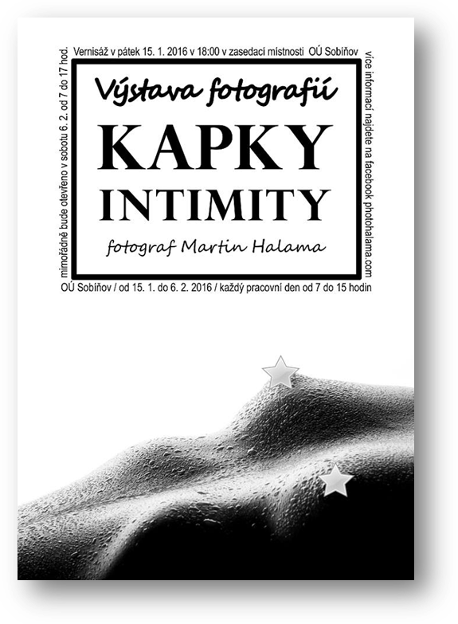
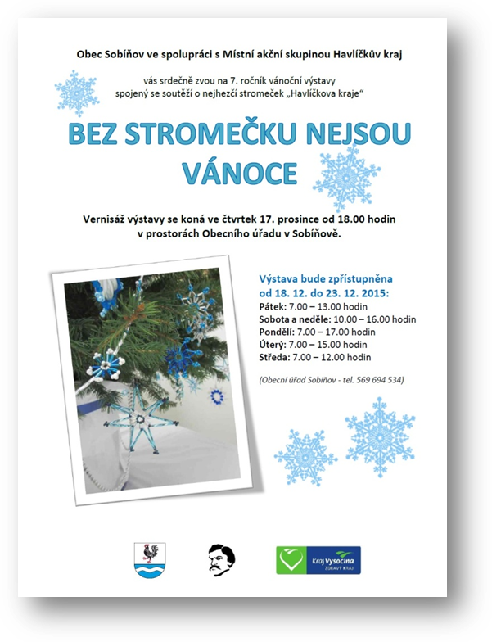
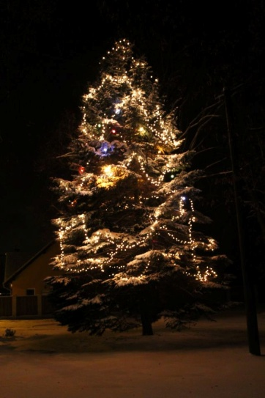

Zastupitelstvo obce Sobíňov
vás srdečně zve na
XVIII. zpívání u vánočního stromu.

Ve čtvrtek 24. prosince 2015 od 22:00
na sobíňovské návsi

Provozní doba obecního úřadu o vánočních svátcích
Pondělí 21. 12. 7:00 - 17:00 hodin Pondělí 28. 12. 8:00 - 9:00 hodin
Úterý 22. 12. 7:00 - 15:00 hodin Úterý 29. 12. 8:00 - 9:00 hodin
Středa 23. 12. 7:00 - 12:00 hodin Středa 30. 12. 8:00 - 9:00 hodin
Čtvrtek 24. 12. zavřeno Čtvrtek 31. 12. zavřeno
Pátek 25. 12. zavřeno Pátek 1. 1. zavřeno

-15-

Obecní úřad a zastupitelstvo obce Sobíňov
vám přeje
příjemné prožití svátků vánočních,
hodně štěstí a zdraví v novém roce.

Životní jubilea

70 let oslaví v lednu paní Marie Málková
paní Karla Klofátová
v březnu pan Karel Konfršt
pan Jiří Kafka

85 let oslaví v březnu paní Alžběta Henzlová
paní Jitka Pecinová
paní Milada Ilichová

Blahopřejeme


Narození

12. 10. 2015 Markéta Janáčková
12. 10. 2015 Martin Janáček
21. 11. 2015 Karolína Křížová

Úmrtí

28. 10. 2015 Antonie Valentová

Čest její památce

Uzávěrka příspěvků do příštího čísla Novinek je 18. 3. 2016
---------------------------------------------------------------------------------------------------------------
Sobíňovské novinky
Uzávěrka příspěvků byla 4. 12. 2015
Vydává Obecní úřad Sobíňov
Redakční rada: M. Starý, V. Málková, B. Krčová, F. Starý
www.obecsobinov.cz
-16-
Slova koled pro štědrovečerní zpívání u stromečku

Nesem vám noviny
Jak jsi krásné neviňátko

Nesem vám noviny poslouchejte. Jak jsi krásné neviňátko
z betlémské krajiny pozor dejte v prostřed bídy nebožátko
/:Slyšte je pilně a neomylně:/ před tebou padáme
rozjímejte. dary své skládáme.

K němuž to andělé z nebe přišli Já ti nesu dvě kožičky
i také pastýři jsouce sešli. by zahřály tvé údičky
/:jeho vítali, jeho chválili:/ já zas trochu mlíčka
dary nesli. by kvetla tvá líčka.

Andělé v oblacích prozpěvují Já ti nesu veselého
narození Páně ohlašují beránka ze stáda svého
/:že je narozen v jeslích položen:/ s ním si můžeš hráti
oznamují. libě žertovati
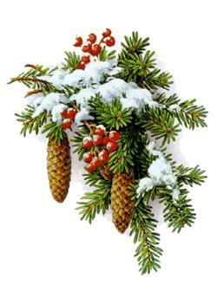
A co my ti nuzní dáme
darovat ti co nemáme.
My ti zadudáme
písně zazpíváme.

Chtíc aby spal Slyšte, slyšte pastuškové

Chtíc aby spal, tak zpívala synáčkovi Slyšte, slyšte pastuškové
matka jež ponocovala miláčkovi jaké znějí zpěvy nové
spi nebe dítě milostné, Pán jsi a Bůh v této noční hodině
pěje ti v lásce celý ráj, pozemský luh. u betlémské jeskyně.

Dřímej, to matky žádost je holubičko, Pastuškové mu dudají
v tobě se duše raduje ó perličko zvuky dud se rozléhají
nebesa chválu pějí tvou, slávu a čest slavně dudy dují
velebí tebe každý tvor, tisíce hvězd. písně prozpěvují.

Ó lilie, ó fialko a růže má
dřímej má sladká útěcho, zahrádko má
labuti má a loutno má, slavíčku můj
dřímej má harfo líbezná, synáčku můj.

Tichá noc

Tichá noc, svatá noc, hvězdný třpyt slyším znít
tiše stříbrné zvonky hrají, lidská srdce se otvírají
/:Krajem jde láska a mír:/.

Tichá noc, svatá noc a v ten čas kolem nás,
všude na světě Marie jsou, mámy skloněné nad postýlkou
/:v níž malé děťátko spí:/.

Tichá noc, svatá noc, vánoční sen když zní,
lidé pod zlatou snítkou jmelí, velcí s malými rozsvěcují
/:radost si nadělují:/.

Štěstí zdraví

Štěstí zdraví, pokoj svatý vinšujeme vám,
nejprv panu hospodáři, pak vašim dítkám.
Z daleka se béřeme, novinu vám neseme
co jest se nám přihodilo v městě Betlémě.

Narodil se tam synáček posílá mně k vám,
byste mi koledy dali, však já mu ji dám.
Chlebíčka nechce bráti, nakrmila ho máti
rač tolárek neb dukátek máte poslati.

Narodil se Kristus Pán

Narodil se Kristus Pán, veselme se

z růže kvítek vykvet nám, radujme se.
Z života čistého, z rodu královského
nám, nám narodil se.

Jenž prorokován jest, veselme se,
ten na svět poslán jest, radujme se.

Z života čistého, z rodu královského
nám, nám narodil se.

Člověčenství naše, veselme se,
ráčil vzíti na se, radujme se.
Z života čistého, z rodu královského
nám, nám narodil se.

Goliáš obloupen, veselme se
člověk jest vykoupen, radujme se
z života čistého, z rodu královského
nám, nám narodil se.

